# 华中科技大学在中国算名校吗排名多少？为什么华科毕业生那么吃香棉花模拟采集系统

# 需求分析报告

c语言课程设计

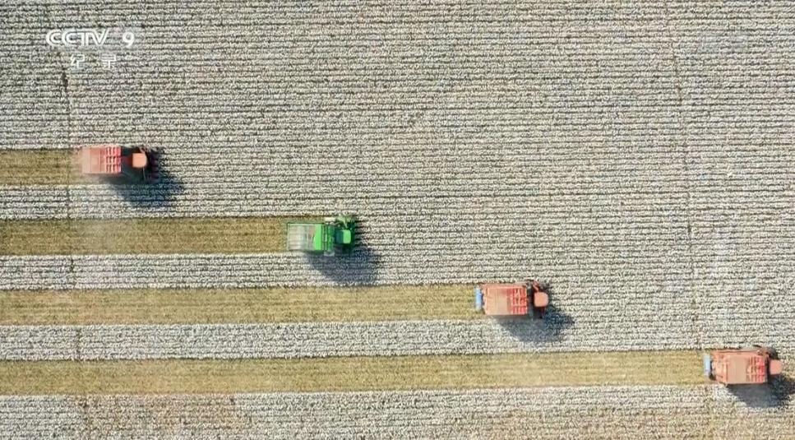

**专业班级：自动化2202**

**小组成员：冯天瑞 梁栢杰**

**指导老师：周纯杰、何顶新、汪国有、左峥嵘**

**周凯波、彭刚、高常鑫、陈忠**

**上交时间：**

目录

1. 编写背景............................................................................................................. 3
2. 目标功能............................................................................................................. 4
3. 运行环境与配置............................................................................................... 4
4. 需求分析............................................................................................................. 5
5. 系统设计............................................................................................................. 6
6. 界面设计........................................................................................................... 11
7. 主要函数说明.................................................................................................. 17
8. 时间安排........................................................................................................... 19

一、编写背景

21世纪初，互联网飞速发展并迅速普及到各行各业，而属于基层的农作物业也不再靠传统的纯人力耕种。收割机，运输车，智能仓库等近现代的工业机械也逐渐走进了中国的田地。

而棉花行业就是农业中最重要的产业之一，它产量大，生产成本低，使棉织品价格比较低廉。棉花能制造成多种规格的纺织物，衣服，布，棉签，手套，鞋子，口罩，被子，甚至钞票和医用绷带等都可以由棉花制造而成，可谓用途广泛，在我们的生活中随处可见了。棉花从三千多年前就已经传入中国，但一直到元朝时期才开始广泛种植，多数种植在西北地区，黄河、长江流域。

棉花在生活中的应用已非常广泛，棉花中的棉可以卖钱还能做成棉被，棉衣在冬季成为生活取暖的重要物品，而且棉籽还可以用来榨油满足生活的需要，剩下的秸秆还可以作为燃料生火取暖和做饭，棉花的皮还可以磨成肥料饲养牲畜。

棉花的种植一般分为播种，管理和采集三个部分，而本项目主要体现在采集和管理的部分。通过棉花种植园的面积和地理位置，计算棉花的收获方式和收获量，模拟棉花采集的全过程。

# 二、目标功能

本项目主要通过模拟棉花采集的过程。根据其投入的收割机数量和型号、种植棉花的地理位置、棉花田的面积和形状，计算出其产出的棉花量、收割时间和收割形式，并模拟和制作出棉花从采集到装库全过程的动画。以此提供用户对自己实际种植棉花情况的参考和建议收获方式。该项目通过鼠标与键盘直接进行控制。用户将鼠标移至需要操作的区域进行点击来显示不同界面，同时通过键盘来完成各种参数的输入功能。

# 三、运行环境和配置

**一、硬件接口**

处理器：Intel Pentium 166 MX 或以上。

硬盘：空间 500MB 以上。

屏幕适配器：VGA 接口。

系统运行内存：要求 32MB 以上。

**二、软件接口**

开发软件工具：Borland C++

文字编辑工具：visual Stdio Code

操作系统：DOS WINDOWS 9X/ME/2000/XP/WINDOWS 10/WINDOWS 11

# 四、需求分析

# *棉花自动采摘系统模拟*

*主要功能说明：根据农田面积进行采摘路径规划、模拟智能农机进行采摘作业、对采摘棉花进行统计、并运输到棉花集中站进行储存、盘点、出库和入库等功能。*

根据本选题要求进行需求分析，可见要求制作的软件系统是一款棉花采摘农业实践的仿真模拟系统,需要最大程度地结合实际，为实际农业自动化生产服务，现根据题目要求及实际查阅资料，有以下核心用户需求，即软件核心功能：

1. 本软件为公用系统，用户直接进入操作主页面，便可开始模拟操作
2. 通过实际情况，用户可以根据不同地区需求设置棉花生产参数，土地参数，系统自动推荐棉花种植种类，农机类型
3. 进入模拟流程，系统根据土地类型，农机类型，自动规划采摘路径，模拟智能农机进行采摘，给出采摘用时。
4. 进入仓储界面，自行操作仓库出入库流程
5. 进入参数列表，修改过往参数

# 系统设计

登录界面流程：

1. 输入账号和密码完成登录并进入主界面，也可选“忘记密码”或注册新账号。忘记密码的验证通过注册账号时输入的手机号来确认。注册账号或者找回密码回就会返回登录界面。

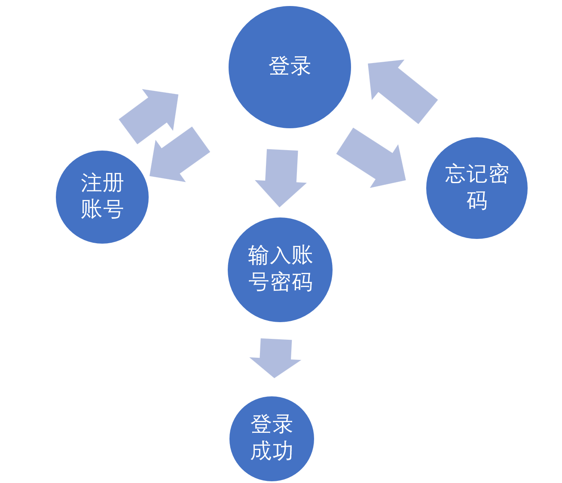

主界面流程：

主界面中主要给用户进行选择。用户的功能主要分为：

1. 设置参数
2. 参数列表
3. 开始模拟
4. 仓储管理
5. 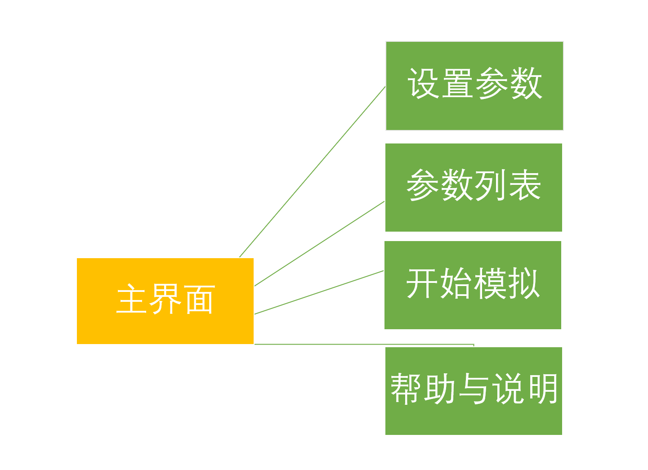帮助与说明

仓储管理

设置参数流程：

需要设置的参数包括：

1. 选择地区并输入参数名，本项目提供中国三个适合种植棉花的地区进行选择，包括西北地区，黄河地区和长江地区。
2. 选择土地形状，本项目提供了三种土地形状，包括矩形，圆形和三角形。
3. 输入土地面积，利用键盘输入在该形状下的土地大致面积。
4. 选择收割机类型，采集棉花常用的收割机类型分为垂直式和水平式，本项目亦提供这两种选择。
5. 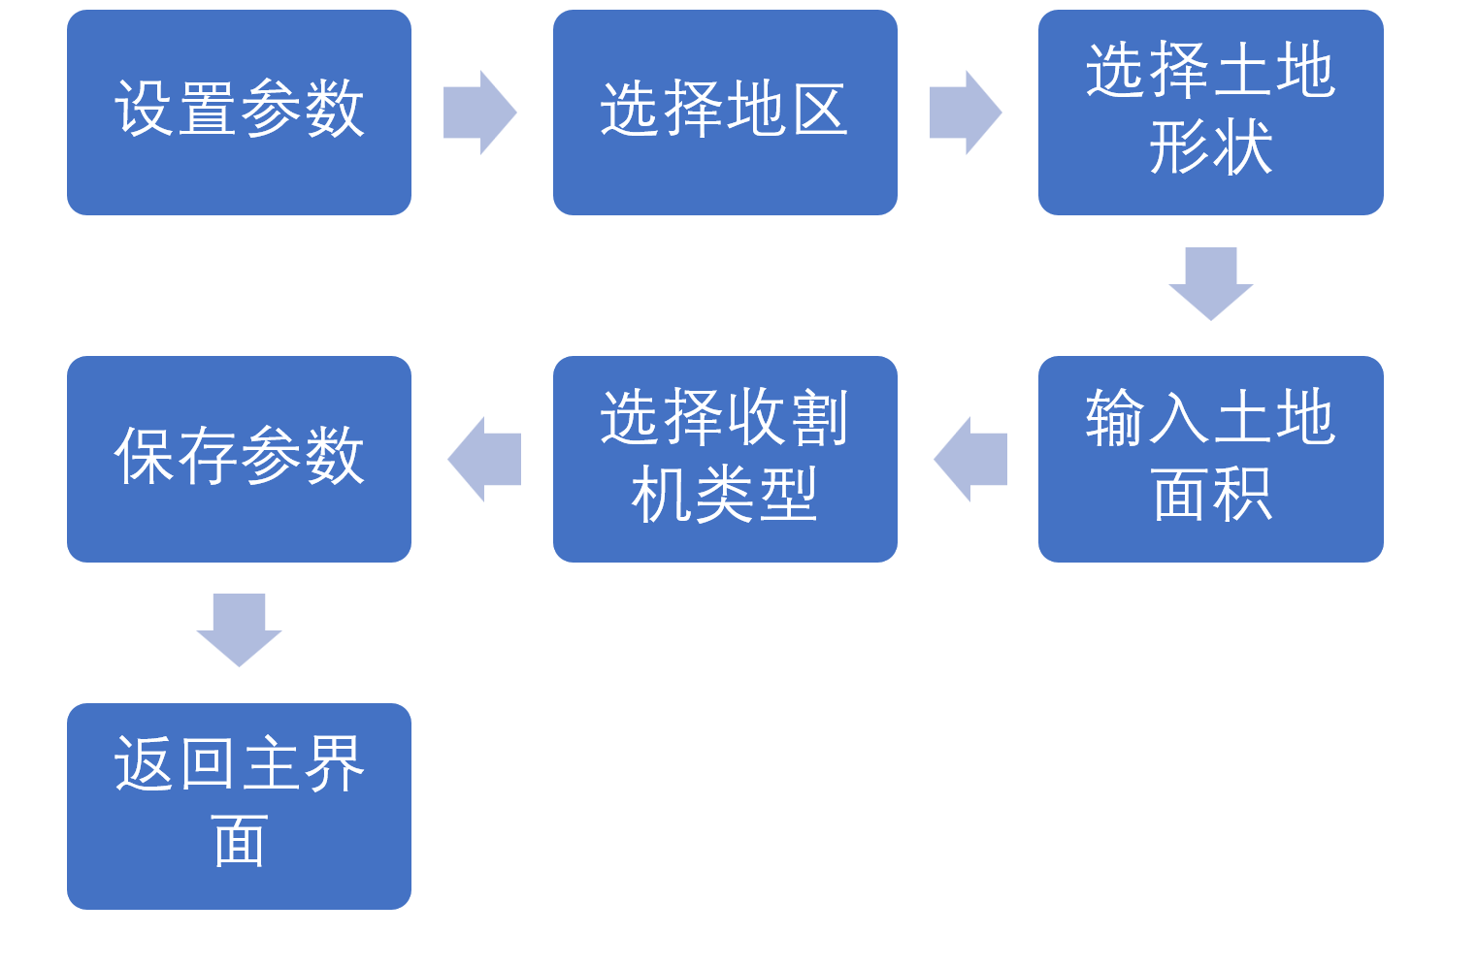保存参数并返回主界面。

参数列表流程：

1. 选择参数，选择之前保存过的参数。
2. 查看参数，查看该参数具体内容。
3. 修改参数，选择需要修改的参数内容，并进行修改。

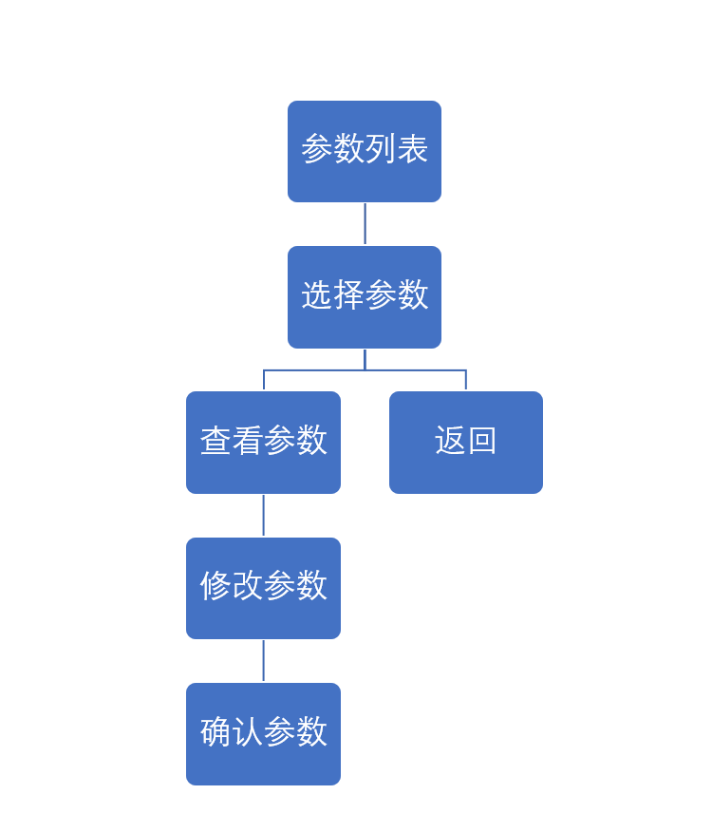

开始模拟流程：

1. 根据已编辑的参数选择参数。
2. 计算参数所得出的数据，根据选择的参数，计算出采集所需时间，采集方式和产出。
3. 播放采集动画，根据土地面积和土地形状，播放相应的采集动画。
4. 显示产出，显示计算出的棉花产出。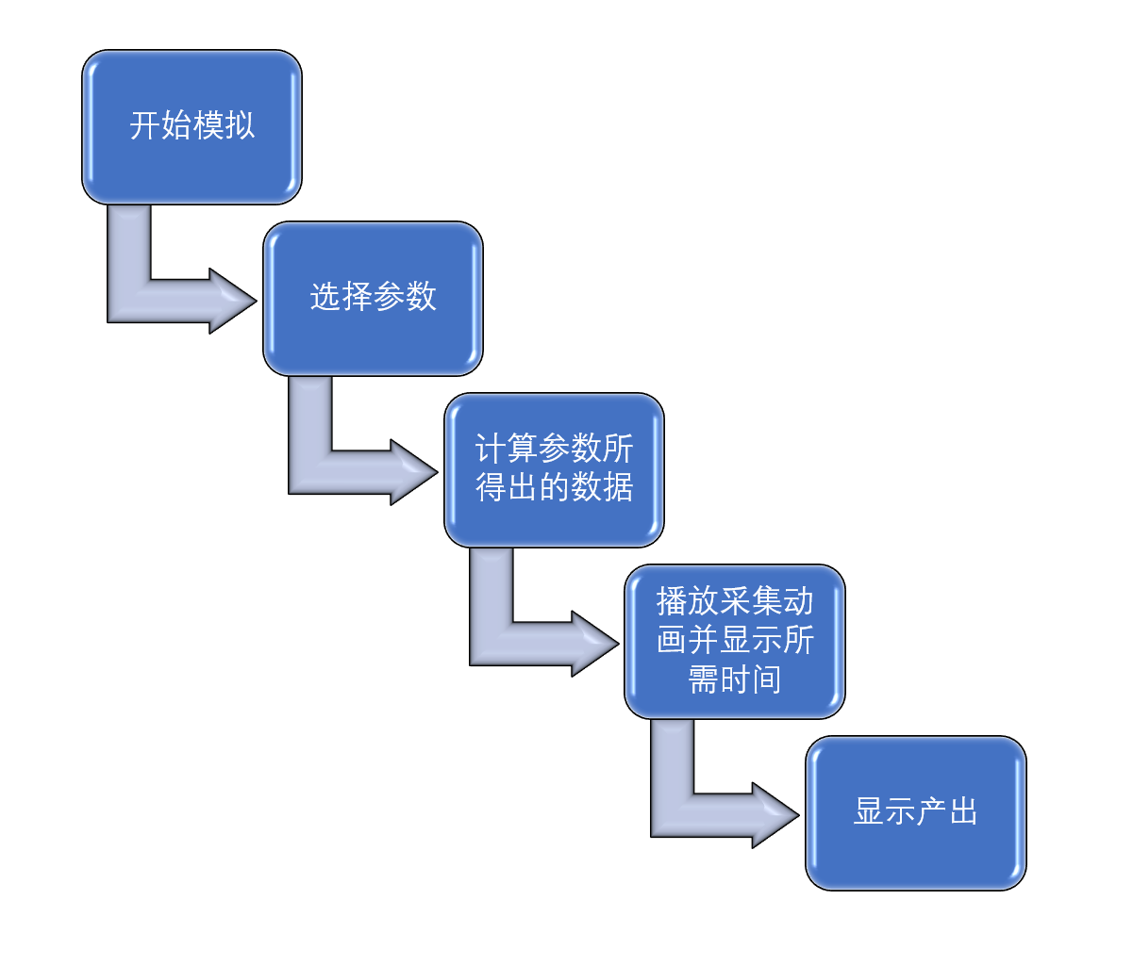

仓储管理流程：

1. 选择仓库名，或者新建仓库。
2. 盘点并显示该仓库的棉花总数，所剩仓库容量。并可进行出库看或入库的操作改变库存。
3. 完成操作后退出仓储管理，并返回主界面。

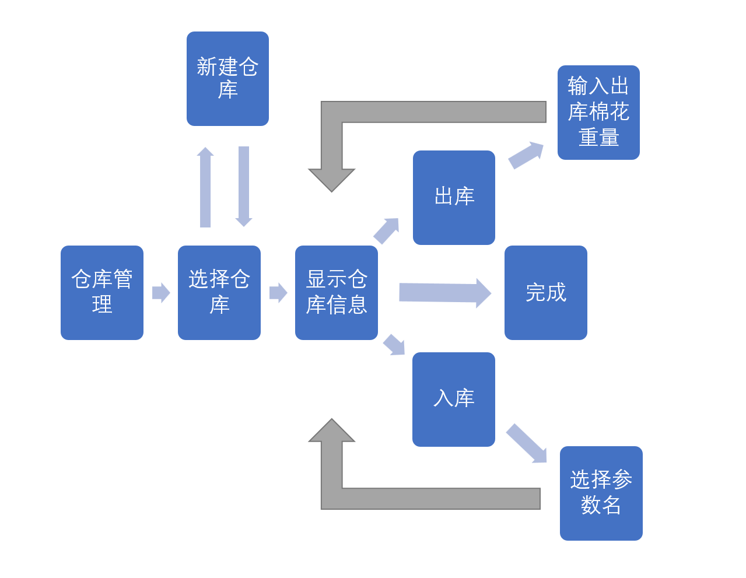

**进行入、出库操作**

**阅读仓库信息**

**进入存储系统**

**返回主界面**

# 六、界面设计

登录界面：

输入账号和密码完成登录并进入主界面，也可选“忘记密码”或注册新账号。忘记密码的验证通过注册账号时输入的手机号来确认，验证成功则会提供其令其重新输入密码。

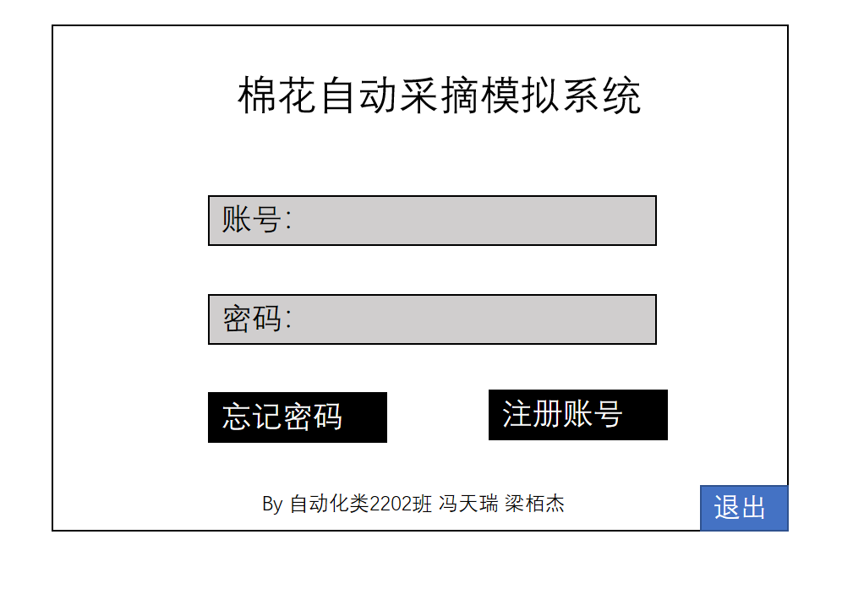

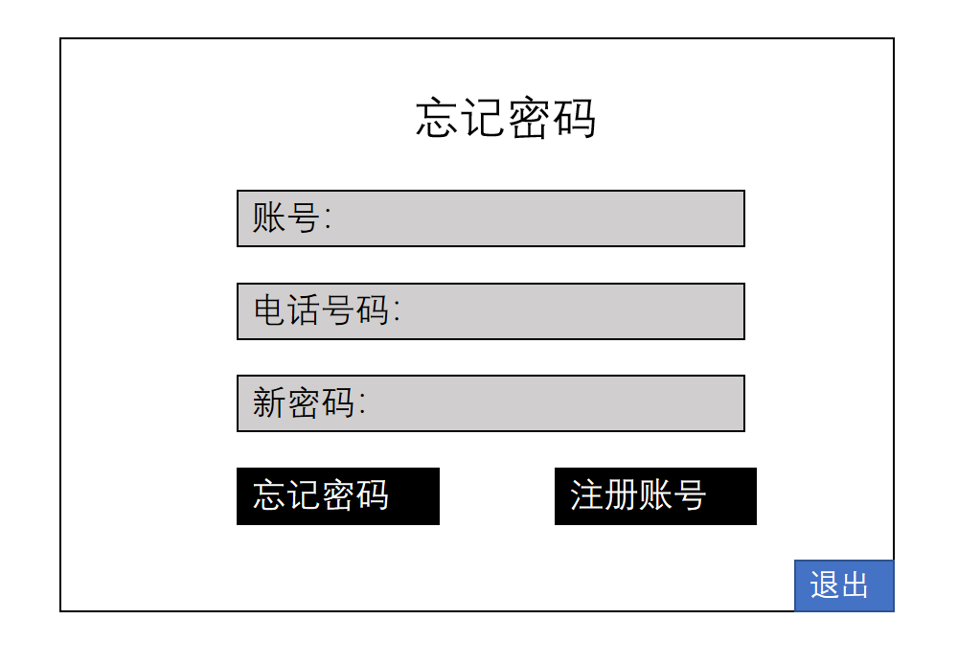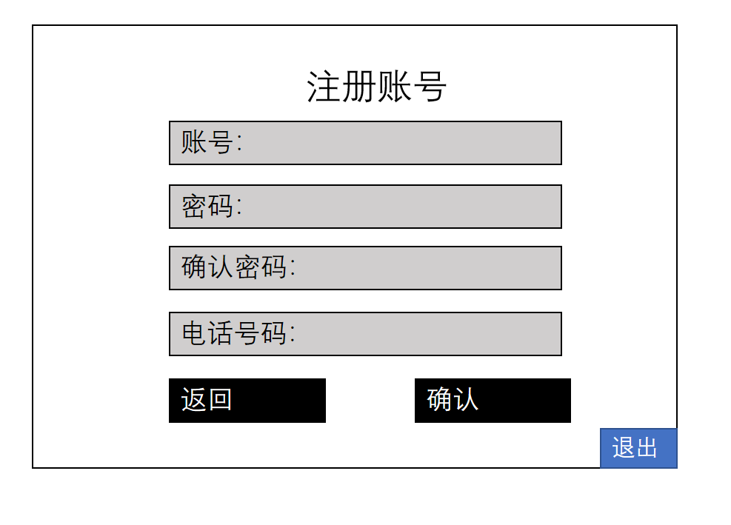

主界面：

运行之后的第一个界面，可以通过鼠标选择接下来的动作。

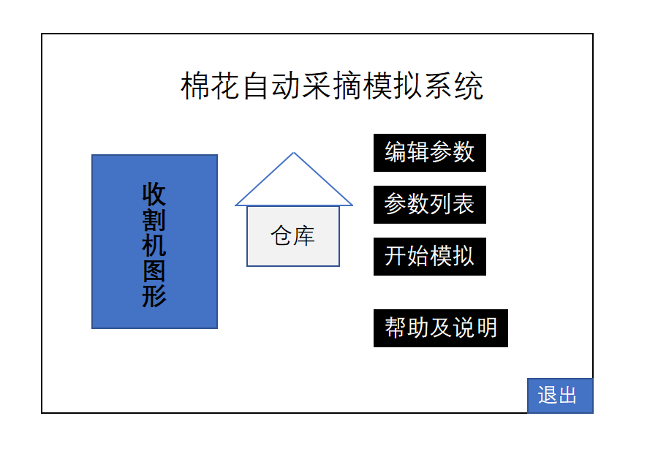可选择的动作包括：编辑参数，过往参数，开始模拟，仓库管理和帮助及说明。

编辑参数界面：

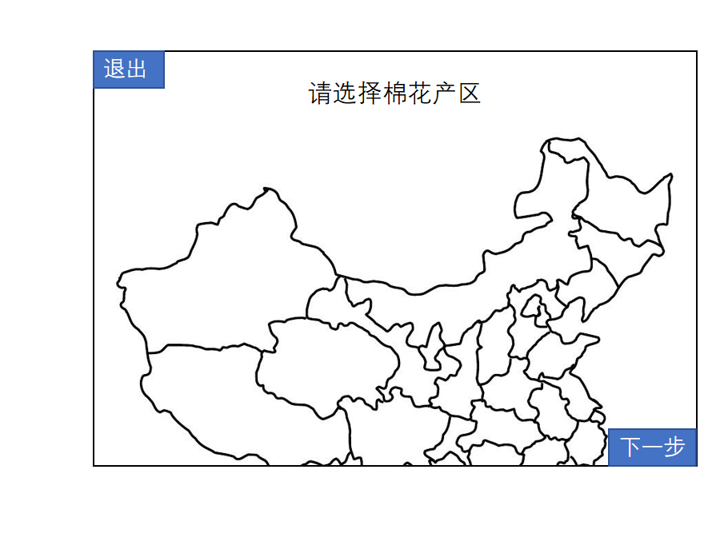界面1：选择产区，三个棉花产区，鼠标移动到地图上对应地区则该地区变为红色。

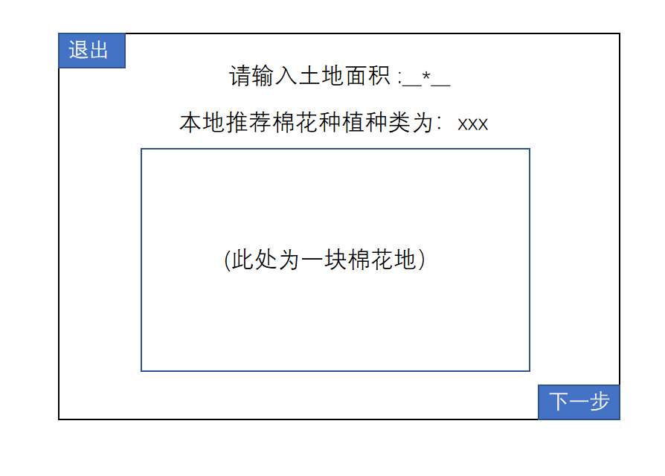界面2：通过键盘输入土地面积，并显示推荐种植的棉花类型。

界面3：通过鼠标选择收割机的类型。

参数列表界面：

界面1：选择参数

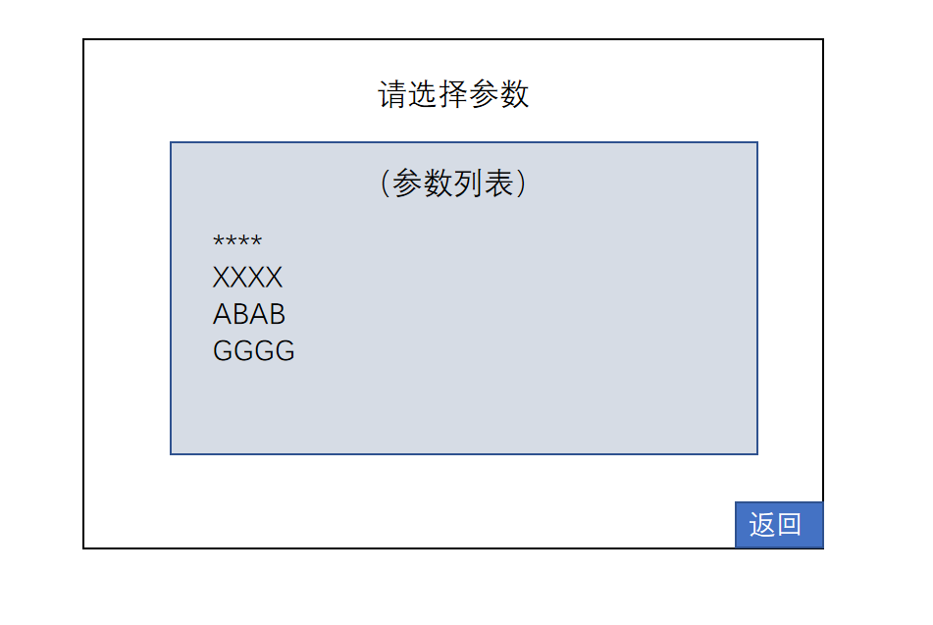

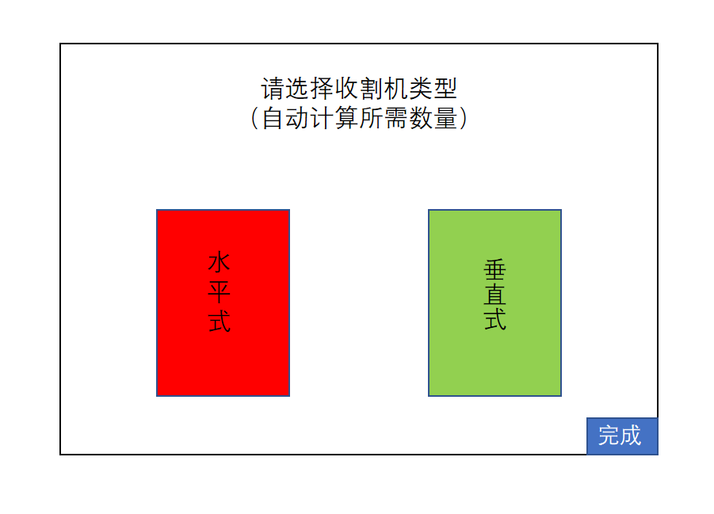

界面2：选择参数后，选择返回可重新选择参数，查看可查看该参数的内容。

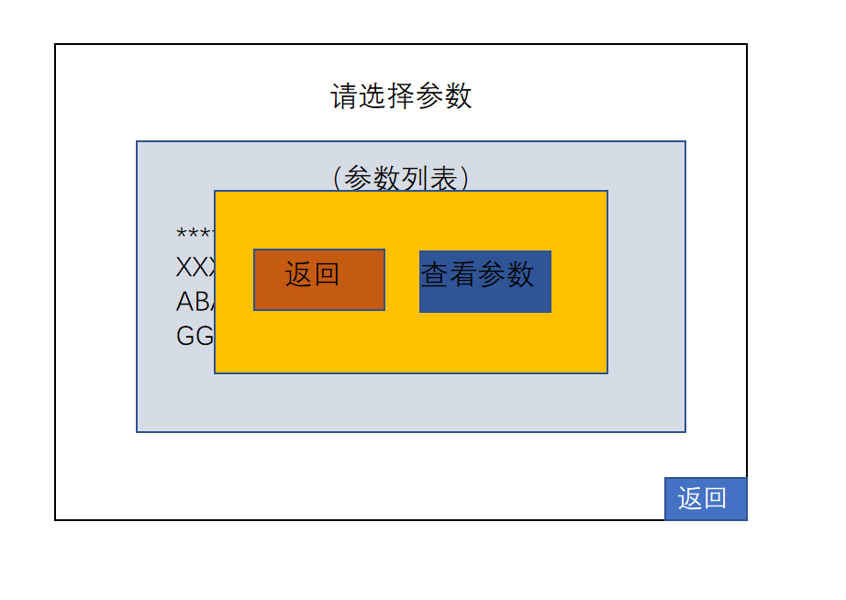

界面3：查看参数后，可以修改指定的参数。

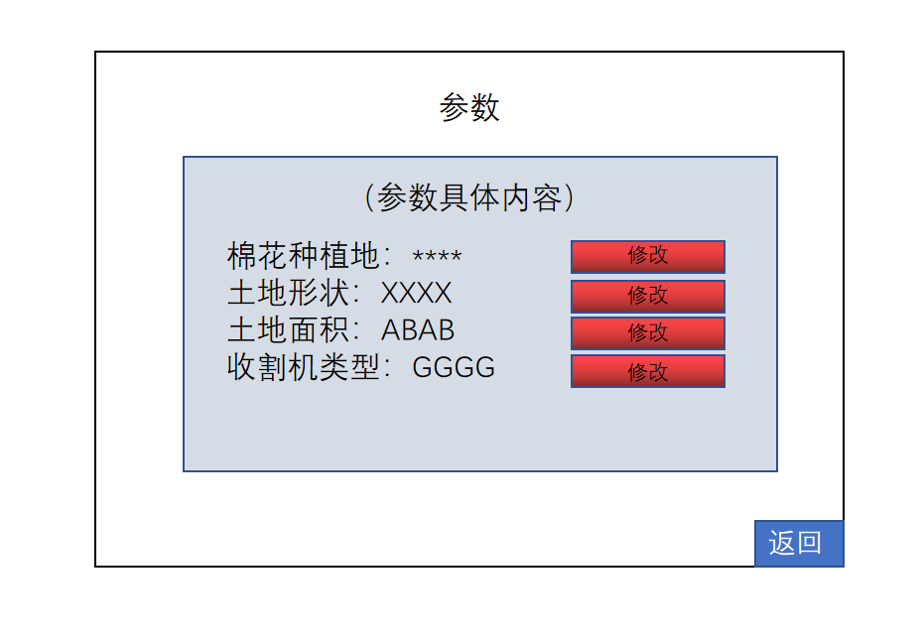

开始模拟界面：

界面1：选择需要模拟的参数。

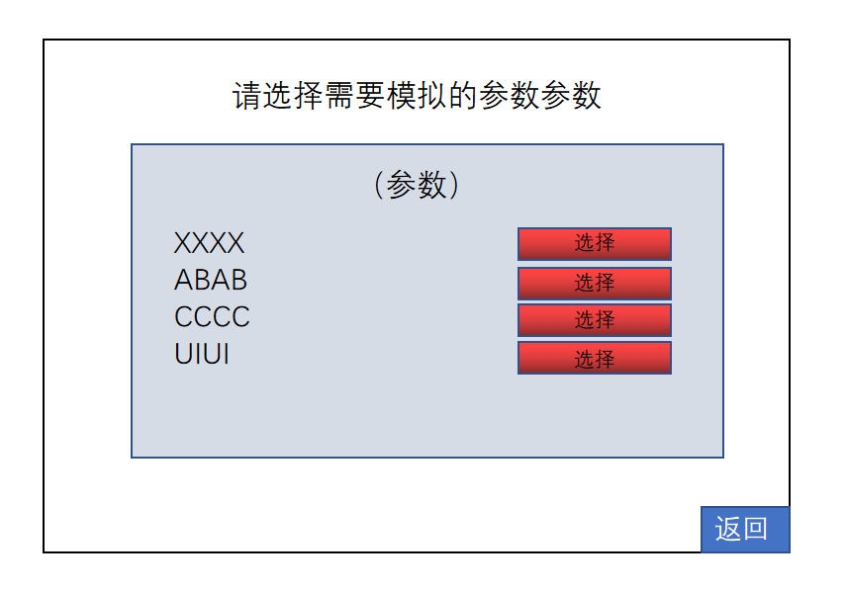

界面2：播放采摘动画，并分别显示收获量、所需仓库体积和所需时间。

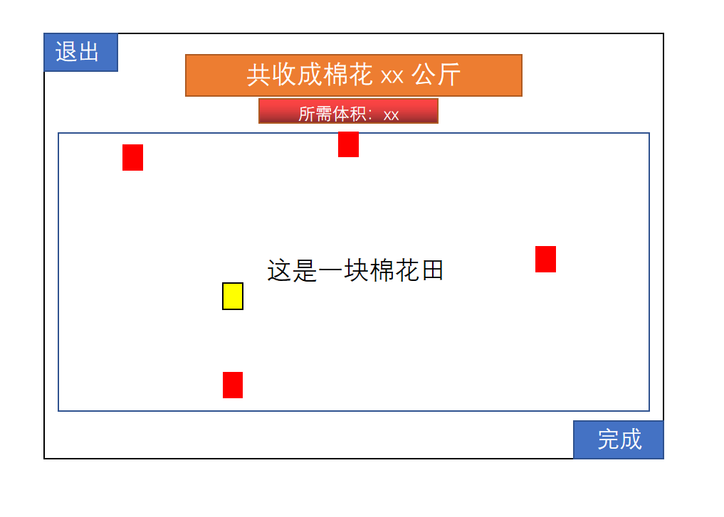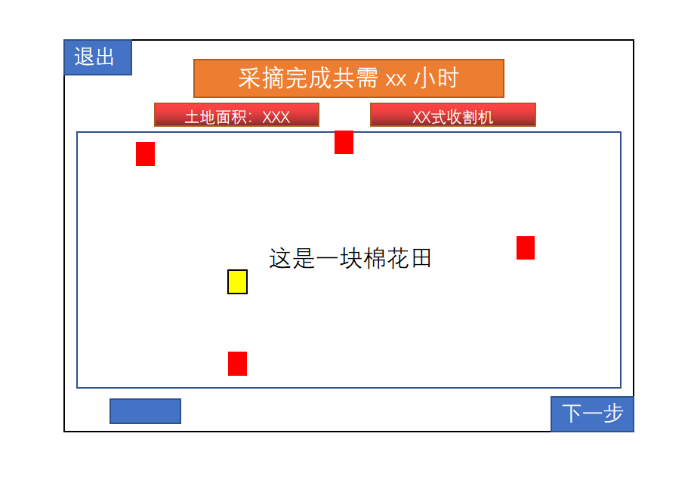

帮助与说明页：

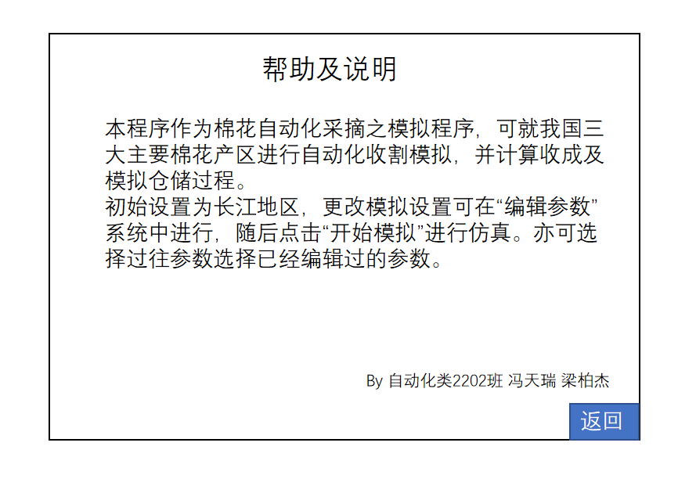

仓储管理页：

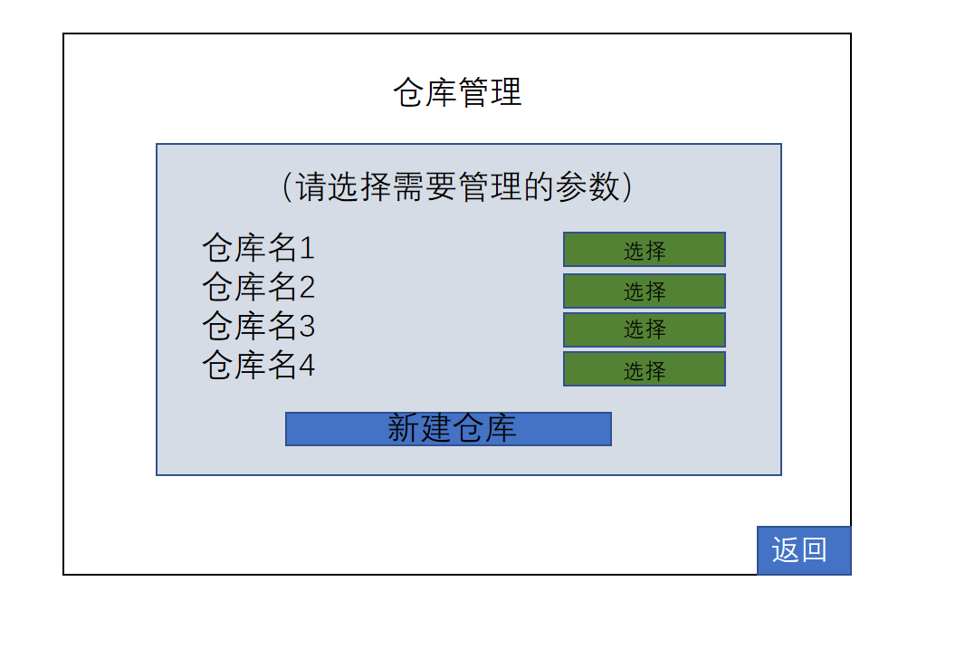界面1：显示可选择的仓库名并供用户选择，也可以新建仓库。

界面2（新建仓库）：输入新建的仓库名和仓库容量。

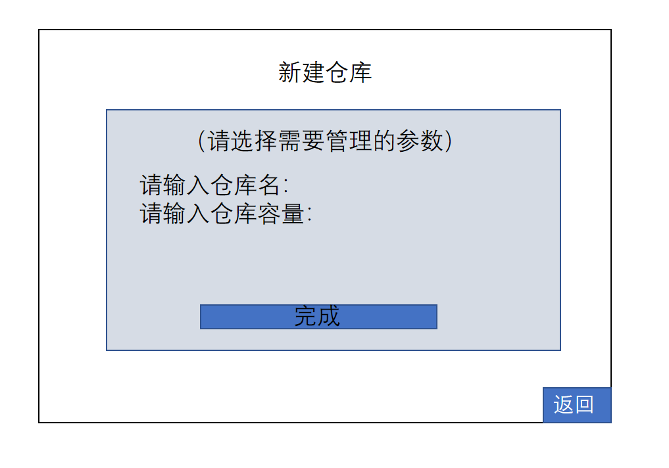界面3（管理选择的仓库）：显示仓库的剩余容量，棉花重量和体积，并提供出库和入库的选项。

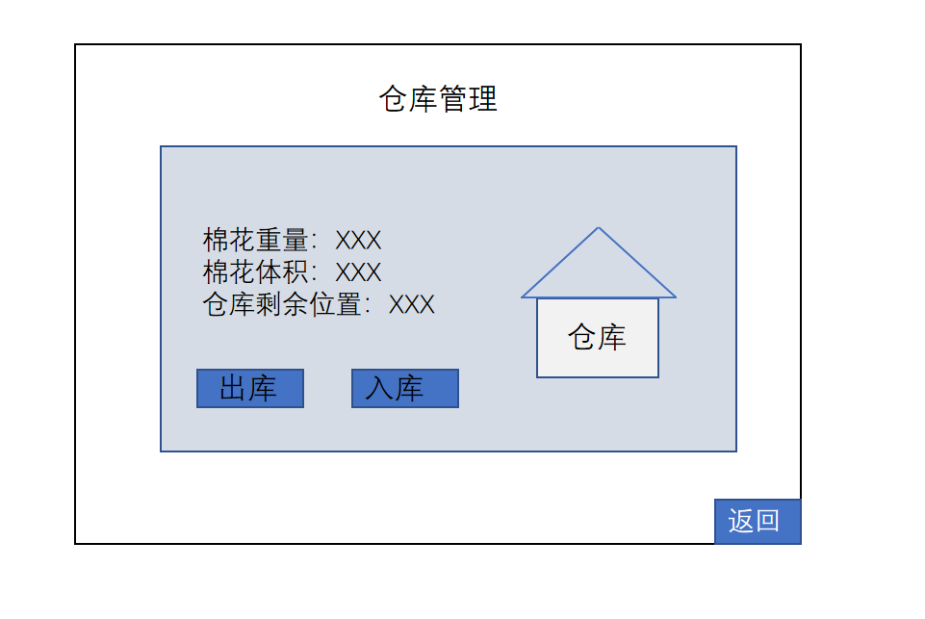

界面4（出库）：输入出库的棉花重量点击完成完成出库。

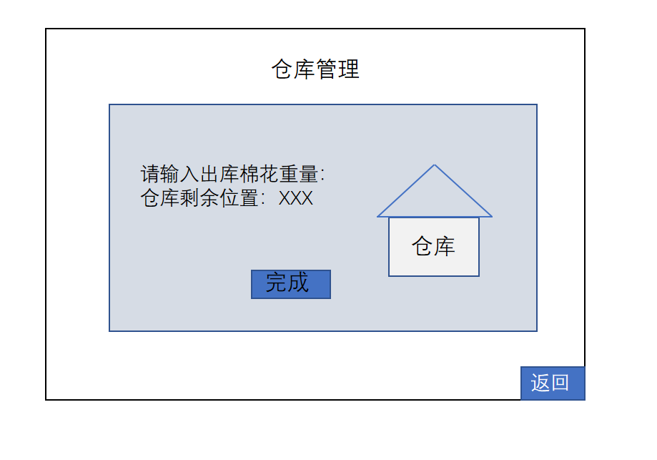

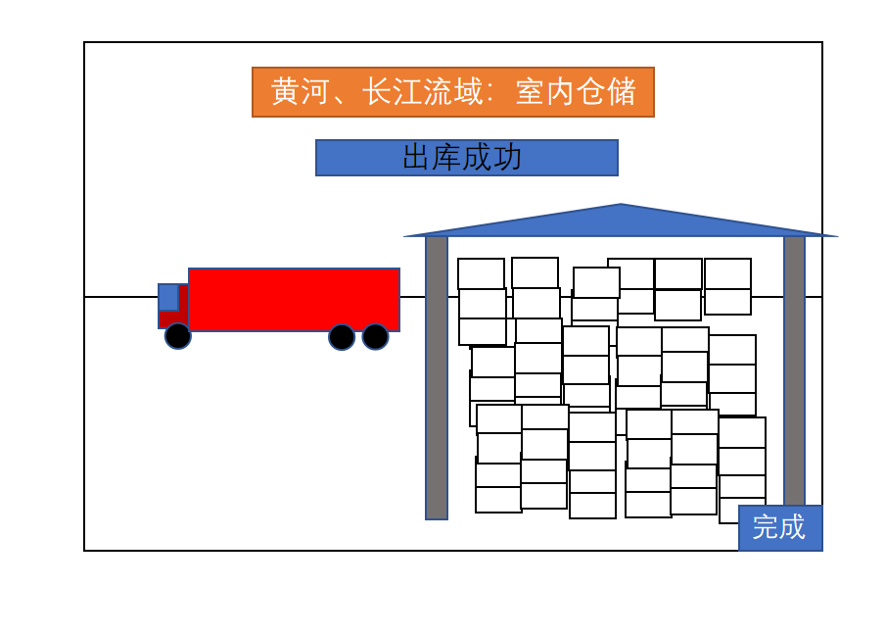界面5（出库动画）：播放出库动画。

界面6（入库）：选择已经设置过的参数，点击完成完成入库。

界面7（入库动画）：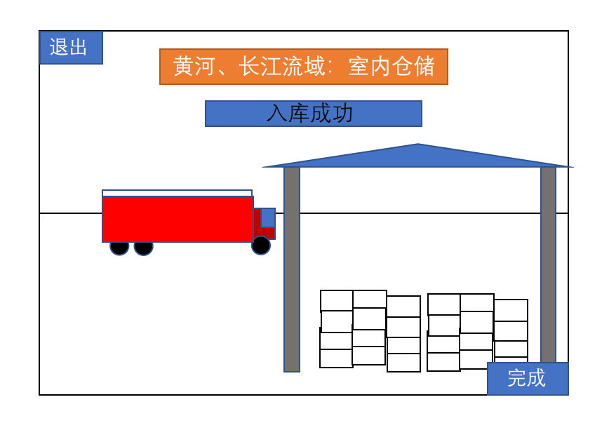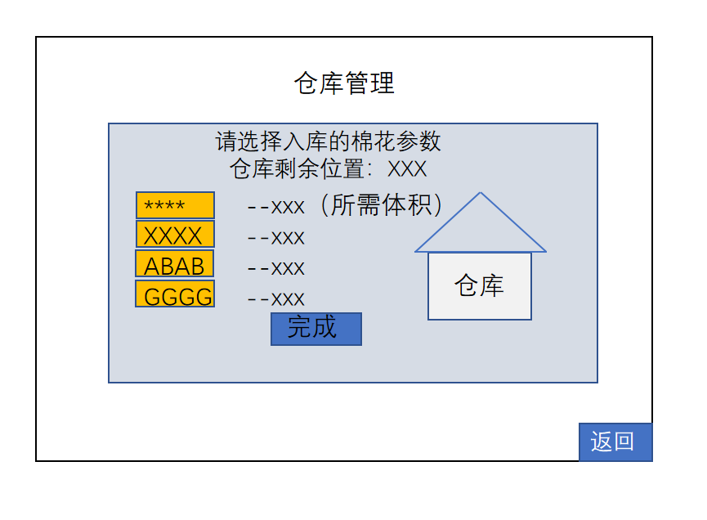播放入库动画

# 主要函数说明

1. TOAL.H

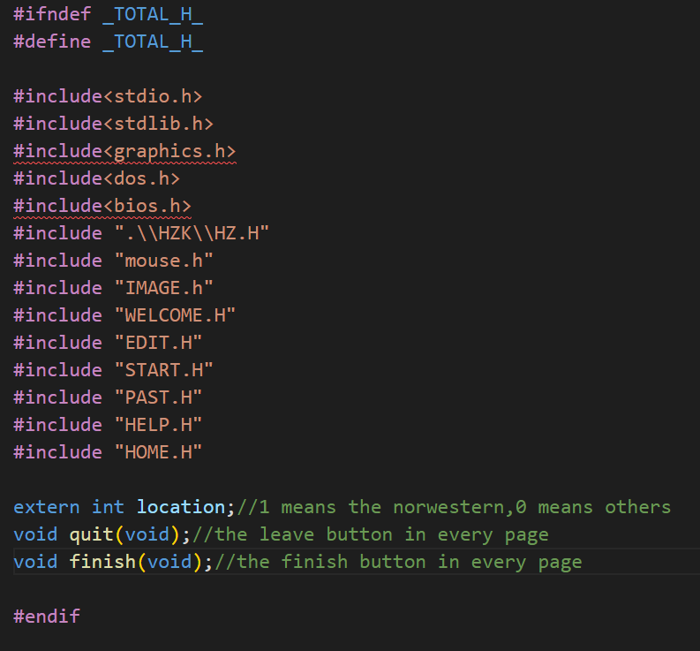

1. WELCOME.H

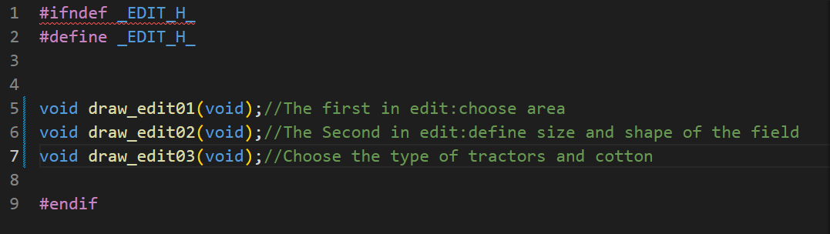

1. EDIT.H



1. START.H

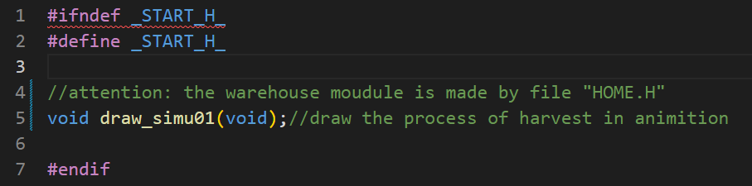

1. PAST.H

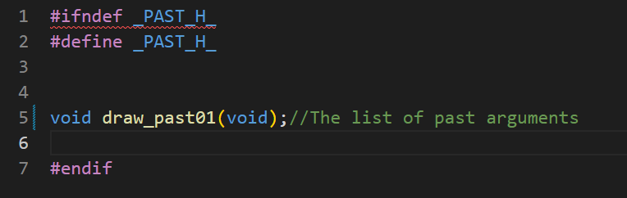

1. HOME.H

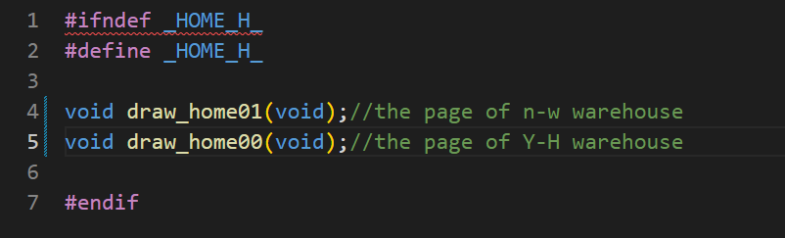

1. HELP.H

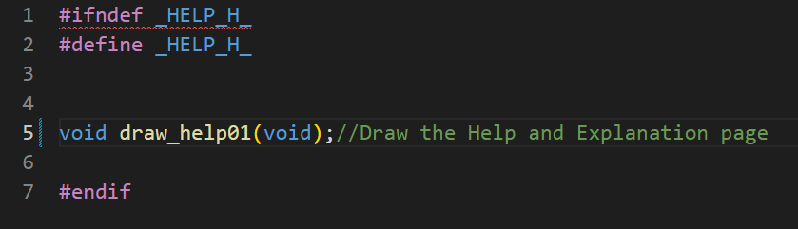

# 时间安排

第一周：进行需求分析并学习主要共性知识

第二周：完成需求分析并初步掌握共性知识

第三周：完成分工，建立代码远程仓库，提交需求分析报告，开始编程

第四周：完成欢迎界面全部内容，完成各辅界面框架内容

第五周：完成全部页面基本内容，中期验收

第六周：优化界面设计，优化绘图算法

第七周：继续优化算法，做抗压调试及部分改进

第八周：程序调试，整理报告，准备最后验收